Fundamentos de programación.

Tarea 2. Algoritmos y programas.

Nombre: Guadalupe Iveth Serrano Hernández

Grupo: 01

Completa este documento como se pide en cada uno de los **5** problemas. El análisis y algoritmo se agregan en este mismo documento. Los programas se escriben en los archivos .py que se descargaron desde github.

Al terminar, debes:

* Subir a tu cuenta de github:
  + Los archivos .py (5 archivos, uno por cada problema).
  + Este documento con la información solicitada.
* Hacer un **Pull request** para que califique tu trabajo. **NO OLVIDES agregar tu nombre para que se registre tu calificación de manera correcta.**

**1.** Elabora un algoritmo y escribe un programa que muestre en la pantalla la siguiente información:

* Tu nombre completo.
* Tu matrícula.
* Tu carrera.
* Tu escuela de procedencia (Si es Prepa Tec, el programa que cursaste)
* Dos o tres líneas que te describan de manera general (gustos, habilidades, deportes, libros preferidos, viajes, pasatiempos, etc.)

|  |
| --- |
| **Análisis**.  Entradas: (No hay)  Salidas: Guadalupe Iveth Serrano Hernández, A01375932, LCMD, Prepa Tec PBI, me gusta la fotografía, bailar y cantar.  Relación E/S: (No hay)  Inserta aquí la imagen con el **algoritmo**. (foto, captura de pantalla, texto, etc.)   1. Inserta tu nombre completo 2. Inserta tu matrícula 3. Inserta tu carrera 4. Inserta tu preparatoria de procedencia, indicar programa si es Prepa Tec 5. Inserta tus hobbies 6. Imprimir nombre completo, matrícula, carrera, preparatoria de procedencia, hobbies   El programa lo escribes directamente en el archivo de **que descargaste**, **misDatos.py**. |
| Ejemplo de salida:  Nombre:  Margarito Pérez  Matrícula:  A01112131  Carrera:  ISC  Escuela de procedencia:  Prepa Tec, programa Bicultural  Descripción:  Me gusta la tecnología y todo lo relacionado con la computación.  Practico el futbol americano y me gusta tocar la guitarra. |

**2.** La velocidad de un auto puede calcularse con la fórmula *v = d/t*. (v-velocidad, d-distancia, t-tiempo). Elabora un algoritmo y escribe un programa que pregunte al usuario la velocidad a la que viaja un auto (km/h, número entero) y calcule e imprima lo siguiente:

* La distancia en km. que recorre en 6 hrs.
* La distancia en km. que recorre en 3.5 hrs.
* El tiempo en horas que requiere para recorrer 485 km.

|  |
| --- |
| **Análisis.**  Entradas: distancia, velocidad, tiempo  Salidas: distancia, velocidad  Relación E/S: d = v*t, t = d/v  Inserta aquí la imagen con el **algoritmo**. (foto, captura de pantalla, texto, etc.)   1. Leer tiempo 1 2. Leer tiempo 2 3. Leer velocidad 4. Leer distancia 5. Calcular d1 = v*t1 6. Calcular d2 = v*t2 7. Calcular t = d/v 8. Imprimir d1, d2 y t   El programa lo escribes directamente en el archivo de **github**, **velocidad.py**. |
| Ejemplo de salida: (Siempre imprime un decimal)  **Velocidad del auto en km/h: 95**  Distancia recorrida en 6 hrs: 570.0 km  Distancia recorrida en 3.5 hrs: 332.5 km  Tiempo para recorrer 485 km: 5.1 hrs. |

**3.** Elabora un algoritmo y escribe un programa que calcula el costo total de una comida en un restaurante.

* El programa le pregunta al usuario el total de la comida.
* Agrega 13% de propina y 16% de IVA.
* Cada porcentaje se calcula con respecto al costo de la comida.
* Imprime:
  + El subtotal (costo de la comida)
  + La propina.
  + El IVA.
  + El total a pagar. (Suma del subtotal, la propina y el IVA)

|  |
| --- |
| **Análisis**.  Entradas: costo de la comida  Salidas: subtotal, propina, IVA, total a pagar  Relación E/S: St = costo de la comida, P = st*.13, IVA = st*.16, T = st + p + iva  Inserta aquí la imagen con el **algoritmo**. (foto, captura de pantalla, texto, etc.)   1. St = costo de la comida 2. Leer costo de la comida 3. Calcular St 4. Calcular p =st*.13, IVA = st*.16, T = st + p + iva 5. Imprimir st, p, iva y t   El programa lo escribes directamente en el archivo de **github, cuenta.py**. |
| Ejemplos de salida: (mostrar centavos en las cantidades (siempre dos decimales))  **Costo de su comida: 100**  Propina: $13.00  IVA: $16.00  Total a pagar: $129.00  _________________________  **Costo de su comida: 255**  Propina: $33.15  IVA: $40.80  Total a pagar: $328.95 |

**4.** Elabora un algoritmo y escribe un programa que calcula el porcentaje de hombres y mujeres inscritos en una clase.

* El programa le pregunta al usuario:
  + El número de mujeres inscritas.
  + El número de hombres inscritos.
* Imprime:
  + El número total de alumnos inscritos.
  + El porcentaje de mujeres.
  + El porcentaje de hombres.

|  |
| --- |
| **Análisis**.  Entradas: número de mujeres inscritas, número de hombres inscritos.  Salidas: número total de alumnos inscritos, porcentaje de mujeres, porcentaje de hombres.  Relación E/S:  No. Total de alumnos = número de mujeres inscritas + número de hombres inscritos  pm = (Total de alumnos*100)/No. de mujeres inscritas  ph = (Total de alumnos*100)/No. de hombres inscritos  Inserta aquí la imagen con el **algoritmo**. (foto, captura de pantalla, texto, etc.)   1. Leer número de mujeres inscritas 2. Leer número de hombres inscritos 3. Calcular Ta = No. de mujeres inscritas + No. de hombres inscritos 4. Calcular pm = (Total de alumnos*100)/No. de mujeres inscritas 5. Calcular ph = (Total de alumnos*100)/No. de hombres inscritos 6. Imprimir No. total de alumnos, porcentaje de mujeres, porcentaje de hombres   El programa lo escribes directamente en el archivo de **github**, **clase.py**. |
| Ejemplo de salida (un decimal en los porcentajes):    **Mujeres inscritas: 14**  **Hombres inscritos: 12**  Total de inscritos: 26  Porcentaje de mujeres: 53.8%  Porcentaje de hombres: 46.2% |

**Extras.**

a) Elabora un algoritmo y escribe un programa que calcula la distancia entre dos puntos.

* El programa le pregunta al usuario las coordenadas (x1, y1) del primer punto y, también, las coordenadas (x2, y2) del segundo punto.
* Imprime:
  + La distancia entre los dos puntos.

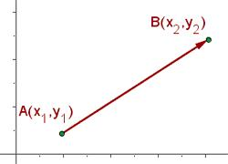 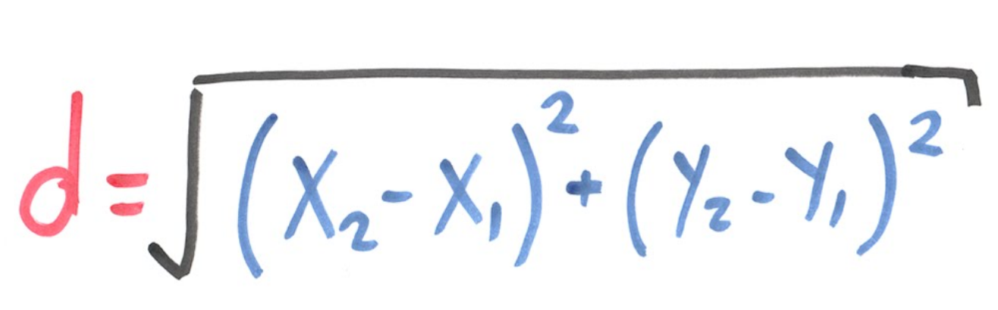

|  |
| --- |
| **Análisis**.  Entradas:  Salidas:  Relación E/S:  Inserta aquí la imagen con el **algoritmo**. (foto, captura de pantalla, texto, etc.)  **Crea un nuevo archivo para este programa y lo agregas al repositorio** de **github, extraDistanciaPuntos.py.** |
| Ejemplo de salida (3 decimales en el resultado):  **x1: 6**  **y1: 4**  **x2: 10**  **y2: 5**  Distancia: 4.123 |

c) Construye un algoritmo para preguntar al usuario cuántas galletas quiere elaborar e indique la cantidad de ingredientes que se requieren.

Sabemos que, para 48 galletas, se requiere: 1.5 tazas de azúcar, 1 taza de mantequilla, 2.75 tazas de harina.

|  |
| --- |
| **Análisis**.  Entradas:  Salidas:  Relación E/S:  Inserta aquí la imagen con el **algoritmo**. (foto, captura de pantalla, texto, etc.)  **Crea un nuevo archivo para este programa y lo agregas al repositorio** de **github, extraGalletas.py.** |

**Evaluación.**

La tabla muestra los HP que ganarás si resuelves correctamente cada ejercicio. Los extras aportan XP

|  |  |  |  |
| --- | --- | --- | --- |
| Problema | Análisis | Algoritmo | Programa |
| 1 | 100 | 100 | 100 |
| 2 | 100 | 100 | 100 |
| 3 | 100 | 100 | 100 |
| 4 | 100 | 100 | 100 |
| a), b) y c) | 15 | 15 | 20 |

Si finalizas exitosamente la misión, ganarás 1200 HP y hasta 150 XP. Además, los primeros 5 en entregarla obtienen 100 XP.